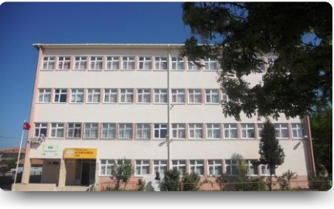
2017
ULUSAL AJANS HAYATBOYU ÖĞRENME PROGRAMI EZİNE MESLEKİ VE TEKNİK ANADOLU LİSESİ AKDENİZ MUTFAĞI STAJI PROJESİ

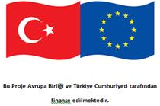
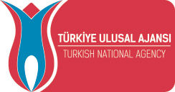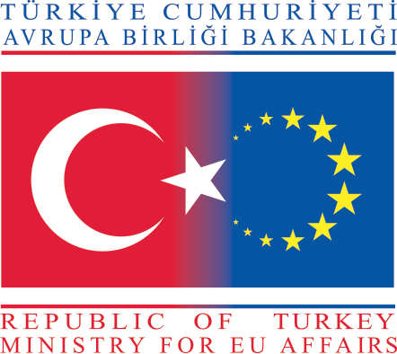

AKDENİZ MUTFAĞI STAJI PROJESİ ERASMUS + PROGRAMI HAREKETLİLİK PROJESİ
SÖZLEŞME NO: 2017-1-TR01-KA102-039669
Erasmus + , AB' ye üye ve aday ülkelerin mesleki eğitime yönelik politikalarını desteklemek ve geliştirmek için yürütülen bir programdır.
Bu program; ülkeler arası işbirliğinin kullanılarak mesleki eğitim sistemleri ile uygulamalarında kalitenin geliştirilmesini, yeniliklerin teşvik edilmesini ve Avrupa boyutunun yükseltilmesini amaç edinmiştir.
Üye devletlerin mesleki eğitimin kapsamı ve organizasyonu konusundaki sorumluluğuna, kültürel çeşitliliğe ve dil çeşitliliği dikkate alınarak gerçekleştirdikleri eyleme destek olmaya çalışılmaktadır. Bunun için mesleki eğitim alanındaki ülkeler arası işbirliği projelerine hibe desteği verilmektedir. Bu destek çerçevesinde okulumuz 2017 başvuru döneminde Türkiye Ulusal Ajansı'na '' Akdeniz Mutfağı Stajı '' adıyla proje başvurusunda bulunduk.
Yapılan uygunluk kontrolleri sonucu projemiz desteklenmeye hak kazanmıştır. Bu çerçevede;
KABUL EDİLEN KATILIMCI ( ÖĞRENCİ ) SAYISI : 20
KABUL EDİLEN REFAKATÇİ ( ÖĞRETMEN ) SAYISI : 4

HAREKETLİLİK ÜLKELERİ :
- FRANSA / PARİS
- İSPANYA / JEREZ
Her bir akışta 10 ayrı öğrenci ve 2 refakatçi öğretmen yer alacaktır.
TOPLAM HİBE MİKTARI : 48.288,00 € ( KIRK SEKİZBİN İKİYÜZ SEKSEN SEKİZ EURO )
Okulumuz Çanakkale şehrinin küçük ilçelerinden biri olan Ezine merkezde kurulmuştur. Kurulduğu günden beri çeşitli alanlarda öğrencilerine mesleki ve teknik eğitim vermektedir. Okul imkânları dâhilinde en kaliteli eğitim ortamlarını öğrencilerimize sunma çabamız mevcuttur. Okul olarak elde ettiğimiz bütün maddi ve manevi kaynakları okulumuzun AB standartlarında mesleki ve teknik eğitim veren bir okul olması amacıyla değerlendirmekteyiz. Ancak gerek coğrafi gerekse ekonomik şartlarımızın yetersizliği dolayısıyla vermiş olduğumuzun eğitimin kalitesinin belirli bir seviyeyi geçmediğini rahatlıkla söyleyebiliriz. Okul olarak Erasmus+ Programı çalışmaları önceki yıllarda yürüterek okulumuzda verilen eğitimin kalitesini artırıcı çalışmaları yürütmüştük. Projemizin tamamlanmasıyla okul olarak yurtdışı hareketlilikler esnasında ortaklarımızdan elde ettiğimiz bilgi, birikim ve deneyimi de okulumuza arttırarak yürüttüğümüz projeden maksimum fayda sağlandı. 2018 teklif çağrısı için hazırladığımız bu proje ile okulumuzun kendi imkanları ile elde edemeyeceği bir eğitim deneyimi kazanmasını arzu ediyoruz. Öğrencilerimizin hazırlamış olduğumuz projenin uygulanması ile okul imkanlarımızla onlara sunmamızın imkansız olduğu bir eğitim hatta yaşam deneyimi kazanmış olması sağlanacaktır. Yiyecek içecek hizmetleri öğrencilerimizin alanlarında yurtdışı iş ve staj deneyimi kazanacak olmaları da önemli bir proje amacımızdır. Öğrencilerimiz hareketlilikler esnasında alanlarında elde edecekleri bilgi ve becerilerin okulumuzda eğitim alan ancak proje çalışmalarına katılamayan öğrencilerimize de aktarılmasıyla okul olarak toplu kazanımlar elde etmiş olacağız. Proje hazırlama amaçlarımıza öğrencilerimizin kazanımları açısından bakıldığında öğrencilerimiz alanlarında AB üyesi ülkelerde çalışma deneyimi kazanmış olacaklardır. AB üyesi ülkelerde çalışma ortamları, çalışma şartları, hijyen, sanitasyon, HACCP vb. konularda uygulamalı eğitim alma şansı bulacak olmaları da öğrencilerimiz açısından proje gerçekleştirme amaçlarımız arasındadır. Yiyecek içecek hizmetleri öğrencilerimiz alanlarına kullanılan farklı araç-gereçler, besin türleri, ülkemizde bilinmeyen ürünler, yöntem ve teknikler hakkında bilgi sahibi olmaları da proje amaçlarımız arasında sayılabilir. Öğrencilerimizin hayatlarının başlangıcı denebilecek bir dönemde yurtdışı deneyimi yaşayacak olmaları da öğrencilerimizin vizyon sahibi olmalarını sağlayacaktır. Öğrencilerimizin yabancı dillerle iletişim kurma becerilerinin gelişmesini sağlamak projemizin yardımcı amacı olacaktır. Ayrıca öğrencilerimizin gittikleri ülkelerin kültürleri hakkında bilgi seviyesinde de bir artış olması beklenilmektedir.Projemizin temel katılımcıları okulumuz öğrencileri olmuştur. Okudukları alanda kendilerini geliştirerek mesleklerinde en iyisini yapmak isteyen öğrencilerimiz, mezun oldukları zaman hepsi turistik tesislerde çalışmak istemektedirler. Turizm sektöründeki gelişmelerin yanı sıra, toplumdaki sosyo-kültürel ve ekonomik değişimler; Yiyecek İçecek Hizmetleri alanının da gelişimini hızlandırarak önemli bir istihdam alanı hâline dönüşmesini sağlamıştır.

Projemizde, yurtdışı hareketliliğinin ilk ayağı Fransa'nın Paris şehrinde gerçekleşmiştir. 12.03.2018 – 01.04.2018 tarihleri arasında 21 gün süren staj çalışması katılımcı öğrencilerimize hayatlarında belki bir daha yaşayamayacakları dünya mutfağı deneyimini yerinde öğrenme fırsatı sağlamıştır.
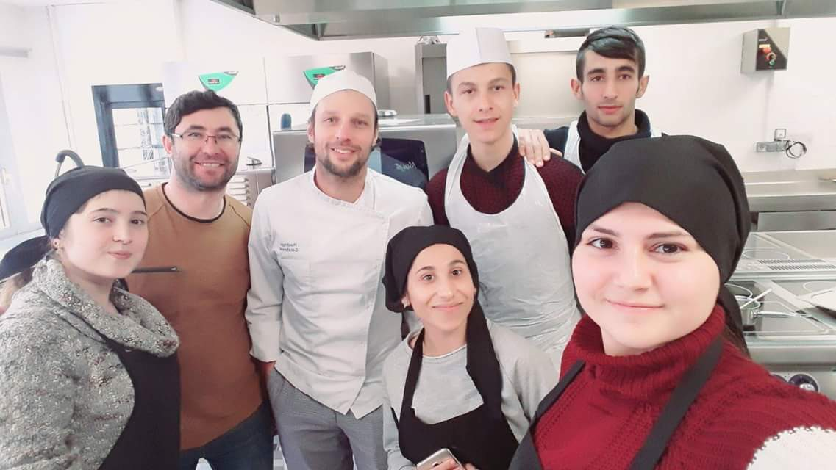
Ortak kurumumuz IFE-BAT farklı alanlarda ihtiyaç duyulan profesyonel mesleki eleman açığını gidermek için eğitim ve staj imkanı veren bir kuruluştur.IFE-BAT'ın misyonu çalışma hayatına katılıcak olan gençlere profesyonel bir eğitim ve yeterli seviyede staj olanağı vererek çalışma hayatına uygun kalifiye eleman yetiştirmektir. Bilgisayar proğramları, Elektrik ve elektrik aksamları, Mutfak-Cathering- Aşçılık, Sıhhı tesisat, Doğalgaz- Solar Enerji, Isıtma ve modern Kalorifer Sistemlerinden, Muhasebe, Online Ticaret ve Yabancı dil alanlarına kadar uygulamalı eğitim ve staj imkanı vermektedir.
IFE-BAT İş hayatında gelişen piyasa ihtiyaçlarına göre oluşan profesyonel eleman ihtiyacına cevap vermek için iş dünyası ile sürekli irtibat halindedir.IFE-BAT Fransa'da kültürel olarak kaliteli ürün ve sonuçların ortaya çıkmasını sağlayan mesleki elemanların yetişmesini amaçlar. Kurum bünyesinde eğitim ve staj gören kişilerin aynı zamanda yaratıcı ve orjinal fikirler ortaya koymalarını teşvik eder ve bu yüzden kurum bünyesindeki çalışanların herbiri kendi alanında tecrübeli ve profesyonel eğitimcilerden oluşmaktadır.IFE-BAT' tan alınan mesleki yeterlilik belgeleri ve kurs sertifikaları Avrupa'nın nın her yerinde geçerli olduğu gibi, dünya'nın birçok ülkesinde de kabul edilmektedir. Bu sertifika ve belgeler ile bir kişi isterse Avrupa'nın herhangi bir yerinde rahatlıkla çalışabilir veya kendi işini kurabilir. Özellikle kurumun verdiği standart ölçüm ve uluslararası kabul edilen metodları öğrenen stajyerler gittikleri farklı ülkelerdeki çalışma hayatına kolayca adapte olmakta ve başarılı olabilmektedirler.
IFE-BAT devlet destekli OPCA (Organismes paritaires collecteurs agréés) tafarından desteklenmekte ve kabul edilmektedir. Fransa'da bu kurumlar hem ülkedeki profesyonel mesleki konulardaki eleman açığını gidermek hem de eğitim ve staj alan kişileri kendi alanlarında her türlü donanıma sahip olmalarını sağlamaktadır. IFE-BAT diğer profesyonel kurumlarla sürekli irtibat halinde çalışır. Bu yüzden IFE-BAT şirket ve kurumların taleplerini gözönüne alarak araştırma ve geliştirme çalışmalarına ağırlık verip bünyesindeki laboratuvar ve teknik donanımları sürekli modernize eder.. Örneğin kurum 2015 yılı itibariyle hem sıhhi tesisat hem de cathering-aşçılık bölümlerinin tüm aaraç ve gereçlerini yenileyerek en son teknojilerle donatmıştır.
IFE-BAT modern metodlarla birlikte sanatsal ve estetik konulara da önem verir. İnsanların yaptıkları işlerde estetik ve sanat konusunda yeterli bilgi ve donanıma sahip olması için çaba gösterir. Yapılan iş ister sıhhi tesisat, ister elektrik veya aşçılık olsun her meslek dalının kendine özgü bir dokunuşu ve estetik anlayışı olması gerektiği anlayışı ile hareket eder. Eğitim ve staj gören katılımcıların herbiri kendi beceri ve kabiliyetlerine göre değerlendirilir. Kurum her katılımcının kendi potansiyel ve yaratıcı yönlerinin gelişmesi ve ortaya çıkması için onları teşvik eder.
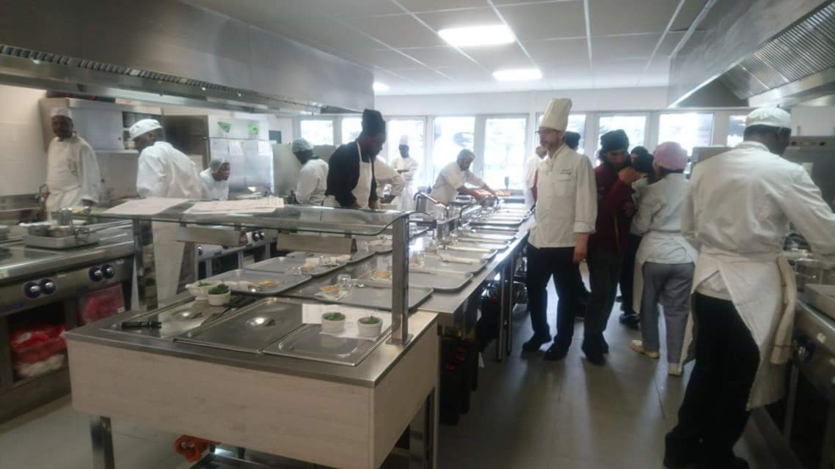

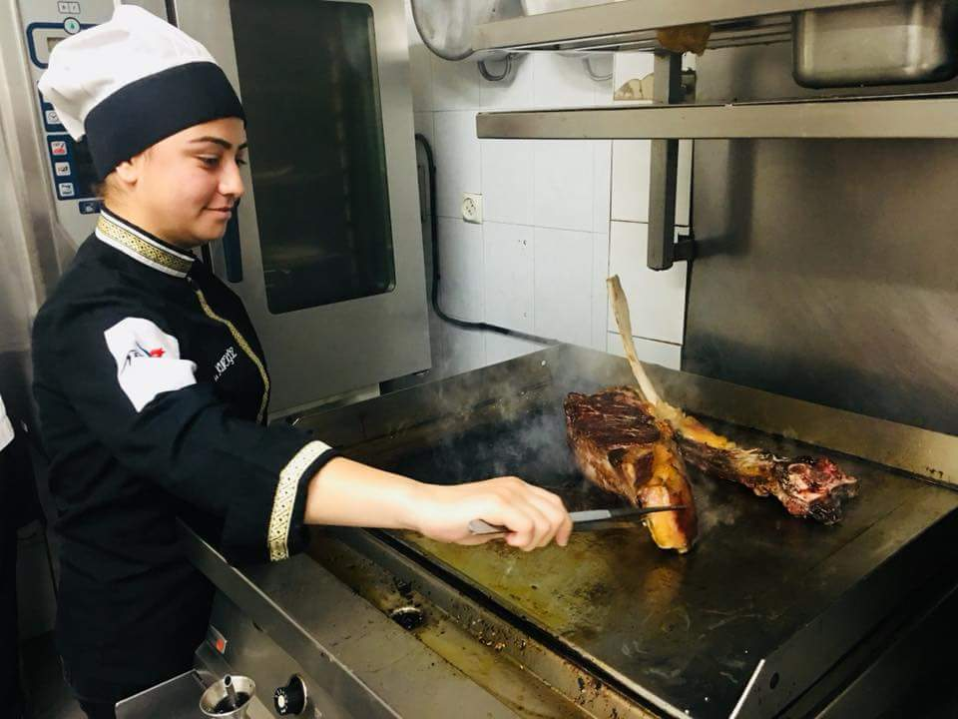
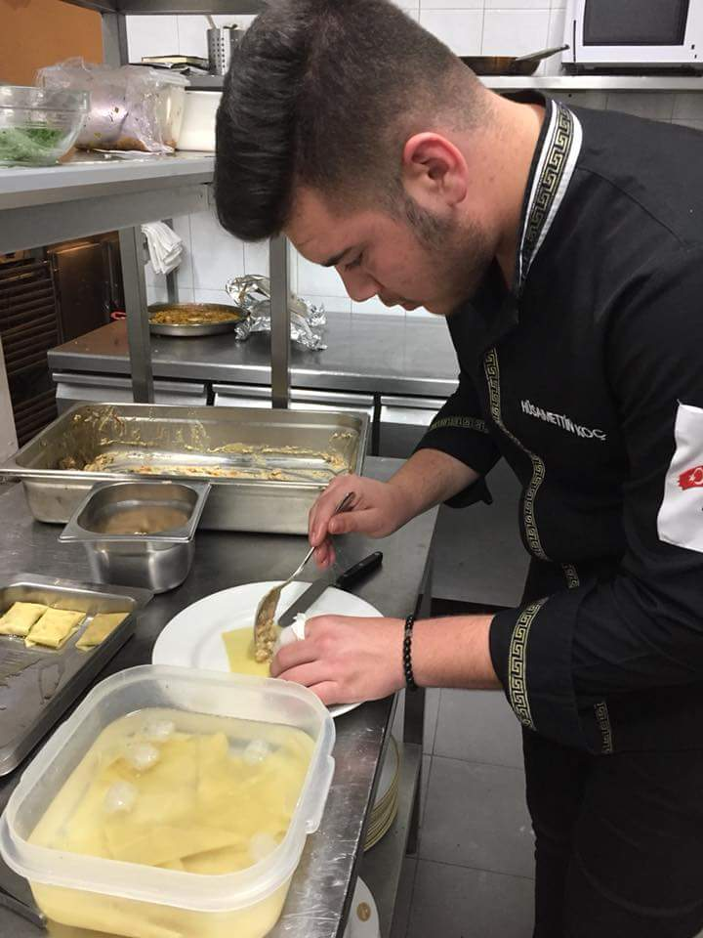
Hareketlilik boyunca gelişimlerini sadece mesleki yönden değil kişisel ve kültürel yönden de gerçekleştiren öğrencilerimize bu yolda yapılan kültürel geziler çok katkıda bulunmuştur. Fransa içinde yapılan gezilerle, Fransa tarihi, kültürü, gelenekleri ve mutfağı incelenmiş ve daha yakından tanıma fırsatı bulunmuştur.

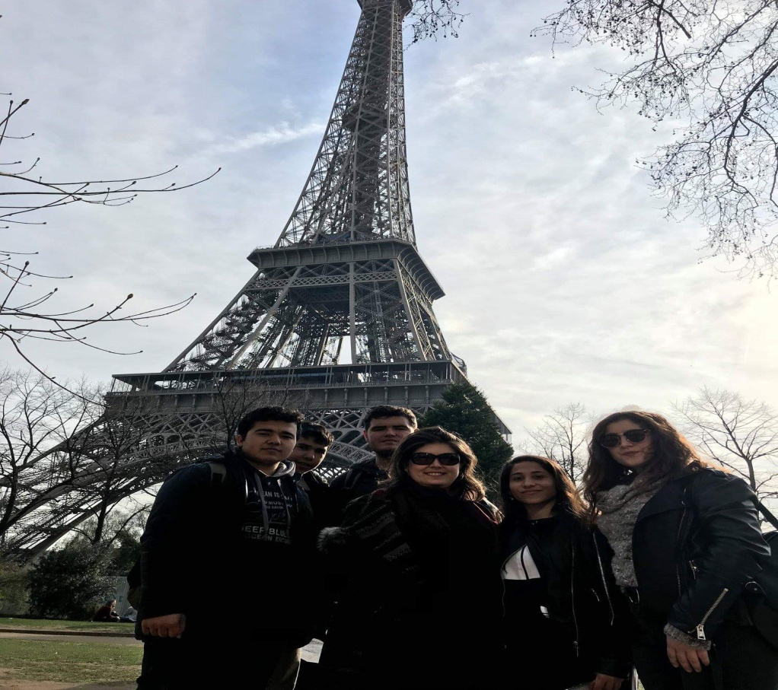

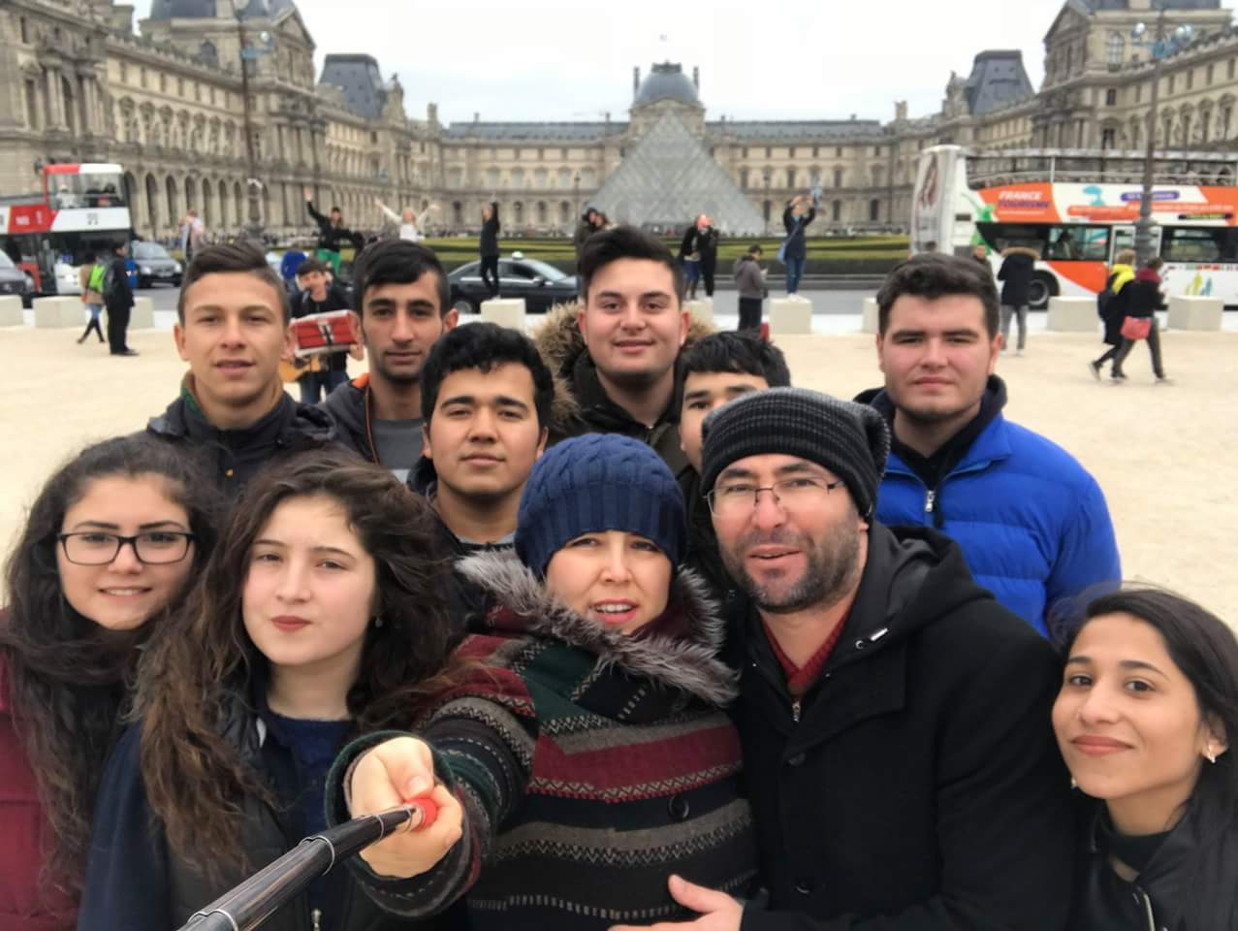
Hareketlilik sonunda yapılan törenle sertifikalandırma yapılmış ve verilen veda partisiyle de hareketlilik eğlenceli anılarla son bulmuştur.

Yurtdışı hareketliliğinin ikinci ayağı İSPANYA'nın Jerez De La Frontera şehrinde gerçekleşti. Ortak kurumumuz olan '' El Bichero '' da 23.04.2018 - 13.05.2018 tarihleri arasında yaklaşık 21 gün boyunca staj faaliyetinde bulunan öğrencilerimiz Yiyecek İçecek Hizmetleri alanında Akdeniz mutfağını öğrenme fırsatı yakaladılar.
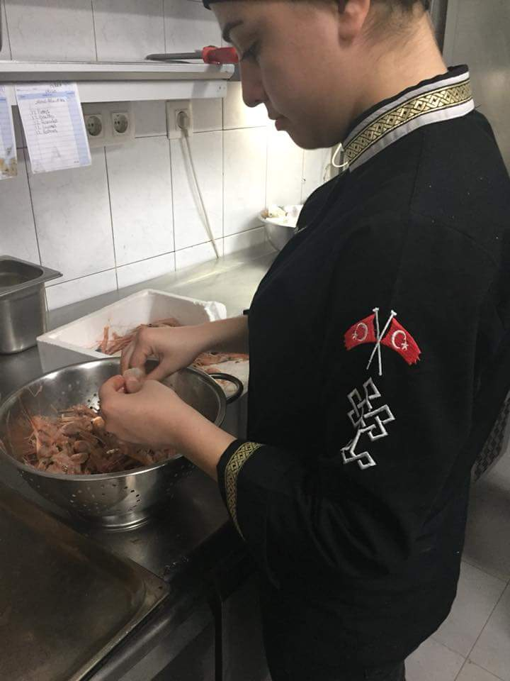

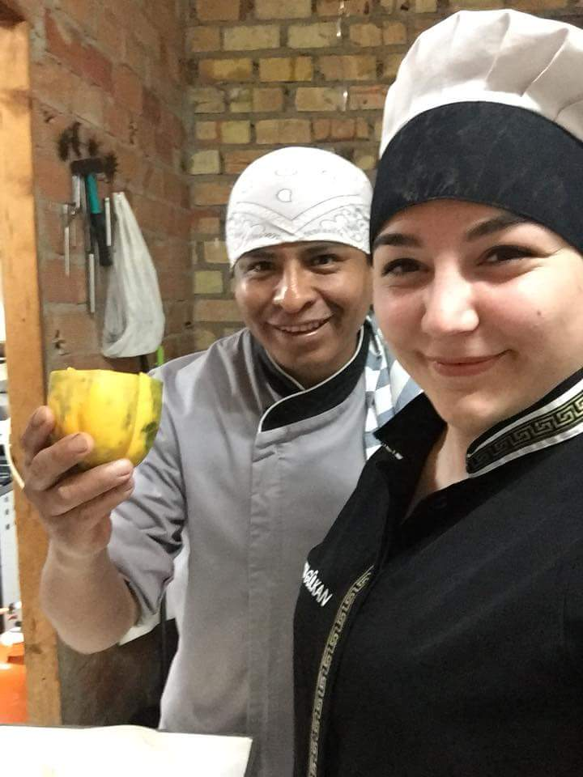
Ortak kurumumuz olan El Bichero İspanya’nın Jerez De La Frontera şehrinde kurulmuş bir restorandır.Kurum olarak uzun yıllardır bölge halkının beğenisini kazanmış bir restorandır. Restoran özellikle deniz ürünleri üzerine uzmanlaşmıştır.200 kişilik kapalı 400 kişilik açık salonu bulunmaktadır.Restoranda 30 personel çalışmaktadır.Bu personelin bir çoğu alanında uzmanlaşmış şeflerden oluşmaktadır. Restorandın üyesi olduğu grubun bölgede farklı alanlarda uzmanlaşmış 3 adet restorandı bulunmaktadır. Bunların hepsinin kendine has spesiyalleri bulunmaktadır. Restoran kurulu bulunduğu Jerez De La Frontera’nın en büyük restoranıdır. Özellikle fiziki yapı olarak çok değişik ve modern bir mimariye sahip olan ortağımızda İspanya mutfağı başta olmak üzere çeşitli Avrupa mutfaklarından örnekler sunmaktadır. Özellikle deniz ürünleri bakımından çok gelişmiş bir ürün yelpazesine sahiptir. Sahip olduğu restoranda değişik ülkelerin mutfaklarına yer vermesinin yanında özellikle Afrika ülkelerinden gelen çeşitli sebze-meyve ve ürünlere yer vermektedir. Öğrencilerimizin ülkemizde görmesi mümkün olmayan egzotik ürünleri de servis eden ortağımızın mutfağında ülkemizde pek kullanılmayan deniz ürünleri , tatlıları vb. ürünlerde ilgi çekici sunumlarla servis edilmektedir. Proje amaçlarımıza tam uygun bir işletme olmuştur. Öğrencilerimizin işletmenin her katında bulunan üç farklı mutfakta staj çalışması yapmasını sağlayan ve rehber olarak görevlendirebilecek kadrolu aşçıları mevcuttur.
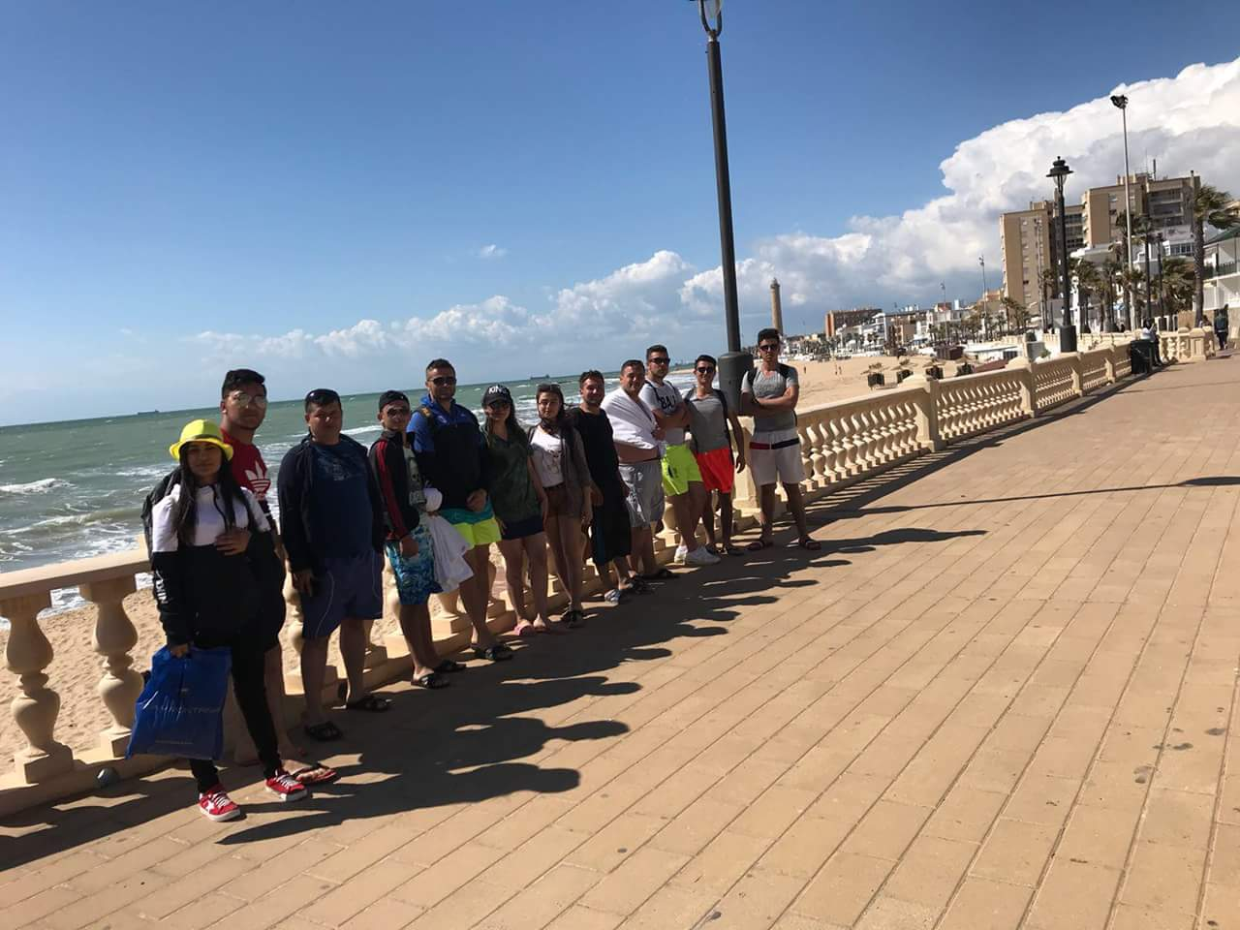
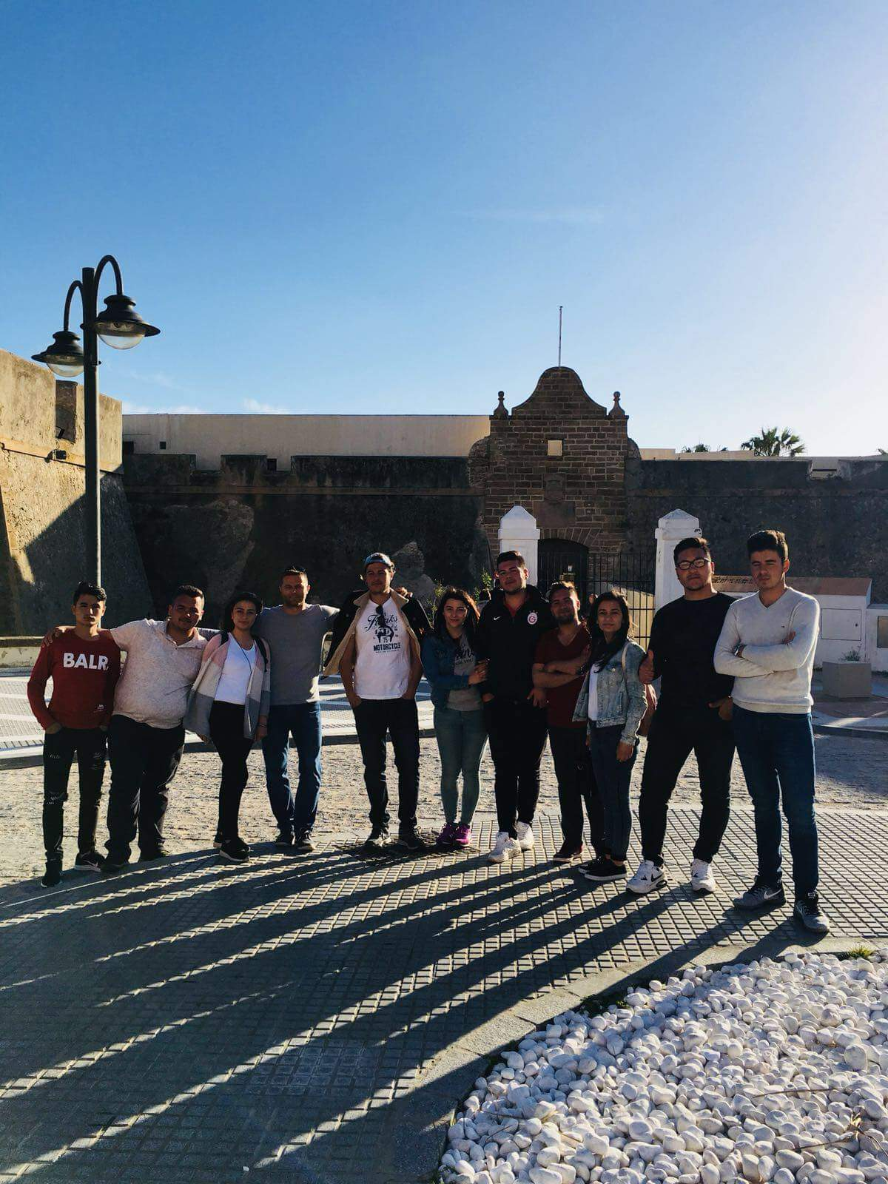
21 günlük hareketlilik süresince katılımcı öğrencilerimiz sadece staj faaliyetlerine katılmamış, ortak kurumumuzun düzenlediği sosyal aktivitelerde de yer almıştır. Ayrıca Cebelitarık boğazı, Sevilla , Cordoba gibi İspanya'nın diğer büyük şehirlerine yapılan kültürel gezilerle İspanya tarihi ve gelenekleri daha yakından incelenme fırsatı sağlanmıştır.
Hareketlilik sonunda öğrencilerimize sertifikalandırma sağlanarak, elde ettikleri deneyimlerini ileriki hayatlarında kullanabilmeleri de sağlanmıştır.
Europass Hareketlilik Belgesi, öğrencilerimizinkazandığı yeterliliklerin AB boyutunda tanınmasını sağlayan ve yapılan hareketlilik faaliyetinin başarısını gösteren bir belgedir. Öğrencilerimiz tarafından hayatlarının geri kalan kısımlarında iş bulma konusunda rahatlıkla AB çapında kullanılabilecek bir belgedir. Aynı zamanda okul olarak yapacağımız yaygınlaştırma faaliyetlerinin etkisi ile projemizin tanıtımı sağlanacaktır. Hareketlilik bitiminde öğrencilerimiz sağ salim okullarına dönmüşlerdir.
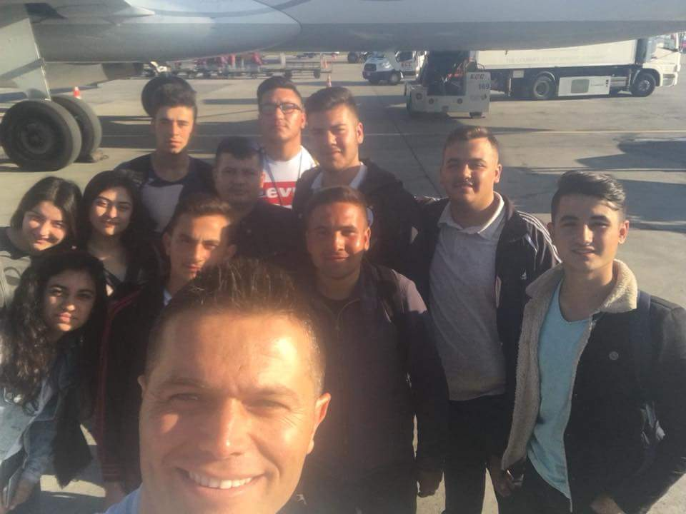

Öğrencilerimizin kazanması beklenilen bilgi, beceri ve tutum/davranışlar hakkında ayrıntılı açıklamalar yapılmıştır.
1. Öğrencilerimizin mesleki anlamda bilgi seviyesinde artış yaşanmıştır.
2. Öğrencilerimiz yurtdışı iş deneyimi sahibi olmuşlardır.
3. Öğrencilerimizin mesleki becerilerini yurtdışında deneme şansı bulmaları ile mesleki anlamda hangi düzeyde olduklarını ölçme şansı bulmuşlardır.
4. Öğrencilerimizin yabancı dil seviyesinde artış olmuştur.
5. Öğrencilerimizin farklı ulusların mutfak kültürleri ile ilgili bilgi seviyesinde artış olmuştur.
6. Öğrencilerimizin ülkemizde bilinmeyen sebze-meyve, baharat, deniz ürünleri ,ot vb. kullanımı ile ilgili bilgi seviyesinde artış olmuştur.
7. Öğrencilerimizin ülkemizde kullanılmayan ya da bilinmeyen çeşitli araç-gereçlerin kullanımı ile ilgili bilgi seviyesinde artış olmuştur.
8. Öğrencilerimizin ailelerinde uzakta geçirecekleri süre zarfında bireysel iş yapabilme becerisinde gelişme olmuştur.
9. Öğrencilerimizin AB tarafından sağlanan harcırahlar ile kendi bütçelerini yönetme ve para kullanımı becerilerinde artış olmuştur.

EZİNE MESLEKİ VE TEKNİK ANADOLU LİSESİ
Adres: Seferşah Mah. Yahşibey Cad. No:6 Ezine/ÇANAKKALE
Telefon: +90 286 618 11 58
Türkiye Ulusal Ajansı
Adres: Mevlana Blv. No:181,06520 Balgat-ANKARA
Telefon: +90 312 409 60 00 Faks: +90 312 409 60 09
E-posta: bilgi@ua.gov.tr
